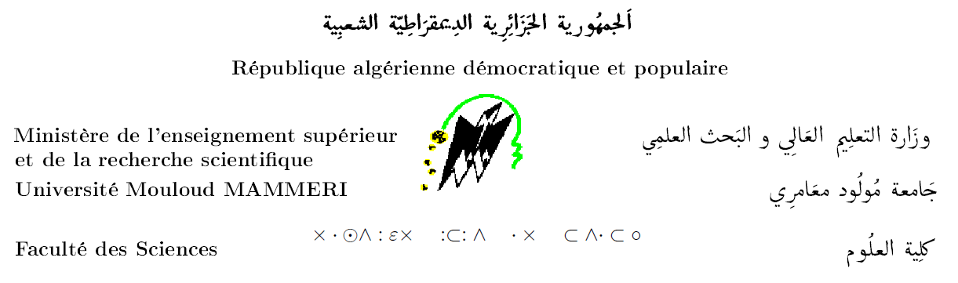

Proposition d’un Jury de Soutenance de Thèse de :

Doctorat En Sciences1
Doctorat LMD2
Magister3

Intitulé :
Filière :
Spécialité :
Candidat :
Nom : Prénom(s) :

Date et lieu de naissance :
Membres de Jury proposés par le directeur de thèse :

 | Nom et Prénom | Grade | Établissement d’origine | Qualité | Email/Tel
1 |  |  |  | Président
2 |  |  |  | Directeur de  thèse
3 |  |  |  | Co-Directeur de  thèse
4 |  |  |  | Examinateur
5 |  |  |  | Examinateur
6 |  |  |  | Examinateur
7 |  |  |  | Invité

Le directeur de thèse :
Signature:

Date:

N.B :
- Le CSF peut apporter des modifications dans la proposition du jury
- L’encadrant doit transmette au service de la post-graduation l’arrêté de nomination dans le garde actuel (ou attestation de fonction) de l’examinateur hors UMMTO s’il s’agit d’une première participation au jury de soutenance
- Les délais de soutenance ne peuvent dépasser trois (03) mois entre la date de dépôt du dossier au CSF et la soutenance. (Correspondance N° 55/DGEFS/DFDHU/2015 du 23 Avril 2015)
- Pour les thèses ne cotutelle, se conformer à la convention de cotutelle

(1),(3) Décret exécutif N°98-254 du 24 Rabie Ethani 1419 correspondant au 17 Août 1998 relatif à la formation doctorale, à la post- graduation spécialisée et à l’habilitation universitaire.

(2) Arrêté N°191 du 16 juillet 2012fixant l’organisation de la formation de troisième cycle en vue de l’obtention du doctorat

(2) Arrêté N°547 du 02 juin 2016 fixant les modalités d’organisation de la formation de troisième cycle et les conditions de préparation et de soutenance de la thèse de doctorat (LMD)

